ACTA RESOLUTIVA DE LA SESIÓN No. 14 - EXTRAORDINARIA LA COMISIÓN DE DEPORTE Y RECREACIÓN

JUEVES 8 DE OCTUBRE DE 2020

En el Distrito Metropolitano de Quito, siendo las 15H03 del jueves 8 de octubre de 2020, conforme a la convocatoria efectuada el 7 de octubre de 2020, se lleva a cabo, de manera virtual, por medio de la plataforma “Microsoft Teams”, la sesión No. 013 – extraordinaria de la Comisión de Deporte y Recreación, presidida por el concejal Mario Granda Balarezo.

Por disposición del presidente de la Comisión, se procede a constatar el quórum reglamentario para la instalación de la sala, mismo que se encuentra conformado por los siguientes concejales presentes: Marco Collahuazo Pilataxi y Mario Granda Valarezo.

Se anota también la presencia del concejal Santiago Guarderas Izquierdo.

REGISTRO ASISTENCIA – INICIO DE SESIÓN
INTEGRANTES COMISIÓN | PRESENTE | AUSENTE
Mario Granda | 1
Orlando Núñez |  | 1
Marco Collahuazo | 1
TOTAL | 2 | 1

Además, se registra la presencia de los siguientes funcionarios: Concejal Santiago Guarderas, William Páez, asesor del despacho del concejal Mario Granda; Patricia Andrade, asesora de despacho del concejal Santiago Guarderas; Cristina Rodríguez, delegada de Procuraduría Metropolitana; Jorge Cartagena, Director Metropolitano de Deporte.

La señorita Leslie Guerrero, delegada de la Secretaría General del Concejo Metropolitano de Quito a la Comisión De Deporte, por disposición del señor presidente procede a dar lectura del único punto del orden del día:

- Conocimiento de los informes solicitados mediante Resolución No. No. 005-CDR-2020, respecto del proyecto de “Ordenanza reformatoria del Código Municipal para el Distrito Metropolitano de Quito que incorpora medidas de prevención a aplicarse en los espectáculos públicos deportivos (…)", y resolución al respecto.

Al tratarse de una sesión extraordinaria el orden del día queda aprobado sin tomar votación.

DESARROLLO DE LA SESIÓN

Primer punto: Conocimiento de los informes solicitados mediante Resolución No. No. 005-CDR-2020, respecto del proyecto de “Ordenanza reformatoria del Código Municipal para el Distrito Metropolitano de Quito que incorpora medidas de prevención a aplicarse en los espectáculos públicos deportivos (…)", y resolución al respecto.

Concejal Marco Collahuazo Pilataxi, manifiesta que luego de revisar los informes remitidos por las diferentes dependencias, considera que son totalmente válidos los aportes y observaciones realizados y si ya han sido incluidos en el texto del proyecto de Ordenanza no tiene ningún inconveniente.

Concejal Santiago Guarderas Izquierdo, menciona que se ha preparado una matriz en la cual se van especificando las observaciones que se han realizado y cómo se modificaría en el texto a efecto de que la Comisión de Deporte y Recreación vaya acogiendo lo que considere pertinente. Solicita que se permita realizar la presentación de la matriz.

Abg. Patricia Andrade Baroja, asesora del despacho del concejal Santiago Guarderas Izquierdo, realiza la presentación de la matriz, misma que se adjunta al acta como anexo 1.

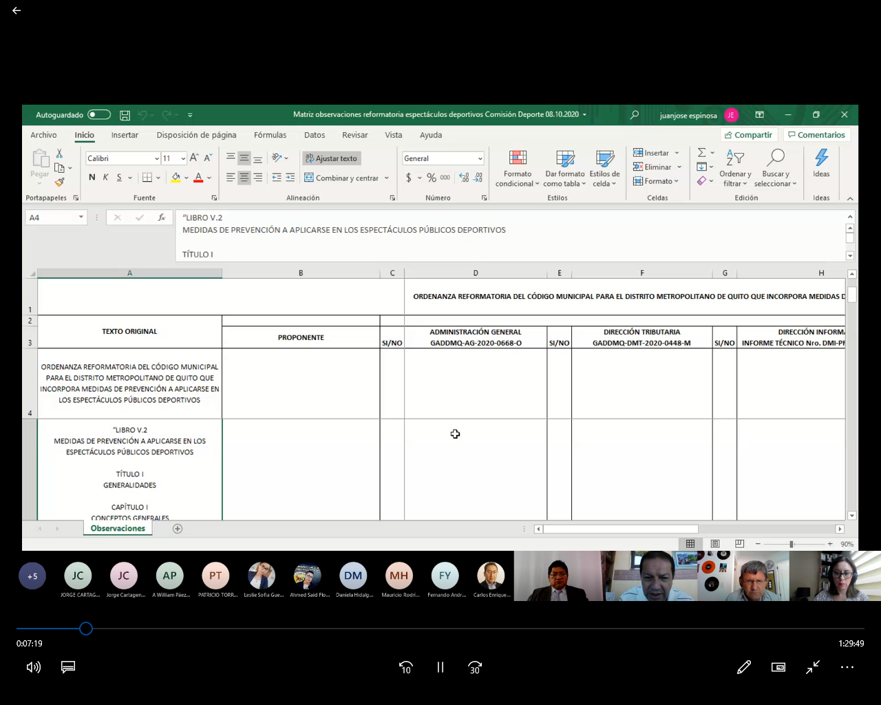

Siendo las 15h27 ingresa a la sala de sesiones virtuales el concejal Orlando Núñez Acurio.

El señor Director Metropolitano Tributario, procede a realizar una explicación técnica del informe emitido por la Dirección a su cargo.

Se procede con el análisis del articulado del proyecto de Ordenanza.

Una vez realizadas las modificaciones e incorporaciones pertinentes al texto del proyecto de Ordenanza en referencia, el Concejal Mario Granda Valarezo, considerando de que ya se cuenta además con los informes técnicos y jurídico correspondientes, mociona que la Comisión de Deporte y Recreación, emita dictamen favorable para que el Concejo Metropolitano conozca y trate en primer debate el proyecto de “Ordenanza Reformatoria del Código Municipal para el Distrito Metropolitano de Quito que incorpora medidas de prevención a aplicarse en los espectáculos públicos deportivos masivos”.

Por disposición del señor Presidente de la Comisión, se procede a tomar votación de la moción presentada por el concejal Mario Granda Balarezo, registrando los siguientes resultados:

REGISTRO DE VOTACIÓN
INTEGRANTES COMISIÓN | A FAVOR | EN CONTRA | ABSTENCIÓN | EN BLANCO | AUSENTE
Mario Granda Balarezo | 1
Orlando Núñez Acurio | 1
Marco Collahuazo Pilataxi | 1
TOTAL | 3 | 0 | 0 | 0 | 0

Con tres votos a favor y por unanimidad de los presentes la Comisión de Deporte y Recreación, luego de analizar el expediente, en sesión No. … extraordinaria realizada el 8 de octubre de 2020, una vez revisados y analizados los informes técnicos y legales pertinentes, amparada en los artículos 87 literales a) del Código Orgánico de Organización Territorial, Autonomía y Descentralización; e, I.1.32 del Código Municipal para el Distrito Metropolitano de Quito, resuelve emitir DICTAMEN FAVORABLE para que el Concejo Metropolitano conozca y trate en primer debate el proyecto de “Ordenanza Reformatoria del Código Municipal para el Distrito Metropolitano de Quito que incorpora medidas de prevención a aplicarse en los espectáculos públicos deportivos masivos”.

Siendo las 16h09 habiéndose agotado el orden del día, el presidente de la Comisión declara clausurada la sesión.

REGISTRO ASISTENCIA – FINALIZACIÓN SESIÓN
INTEGRANTES COMISIÓN | PRESENTE | AUSENTE
Mario Granda Balarezo | 1
Orlando Núñez Acurio | 1
Marco Collahuazo Pilataxi | 1
TOTAL | 3 | 0

Para constancia de lo actuado, firman el presidente de la Comisión de Deportes y la Secretaria General del Concejo Metropolitano de Quito (E).

Dr. Mario Granda Balarezo Abg. Damaris Ortiz Pasuy
PRESIDENTE DE LA COMISIÓN SECRETARIA GENERAL DEL
DE DEPORTE CONCEJO METROPOLITANO
DE QUITO (E)

REGISTRO ASISTENCIA – RESUMEN DE SESIÓN
INTEGRANTES COMISIÓN | PRESENTE | AUSENTE
Mario Granda Balarezo | 1
Orlando Núñez Acurio | 1
Marco Collahuazo Pilataxi | 1
TOTAL | 3 | 1
Acción: | Responsable: | Unidad: | Fecha: | Sumilla:
Elaborado por: | Pamela Albuja | SCSC | 2021-03-09
Revisado por: | Samuel Byun | PSGC (S) | 2020-03-09

